EDB-600/601계열 2550/2551 1/4
☆전화번화 300건.e-data(URL)50건,8자기 계산기,26지역 월드타임 기능이 내장된 시계.
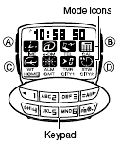

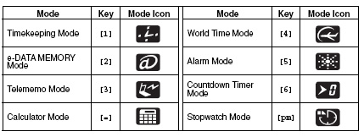

☆시간 모드
화면 하단의 월드 타임이 HOME으로 되어 있는지를 확인한다. -1번 키 부르면 현지 시간 표시로 변경된다. 이 상태에서 D 버튼을 누르면 시간 표시 방법이 5가지로 전환된다.
■초기화면 에서 D 버튼을 누르면 시간표시 방법이 변경된다.
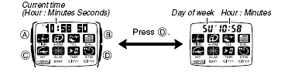
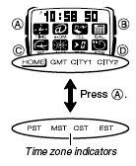
■초기 화면에서 A 버튼을 누르면 HOME 시간에서 월드타임으로 변경된다.

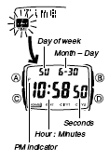
■시간과 날짜 세팅
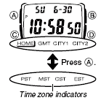
•시간모드에서 옆 그림처럼 지시계를 HOME 이라는 곳에서 밑줄이 나오게 해야 한다.
•만약 작동이 되지 않으면 [7]번을 약 1초간 눌러 HOME 에 밑줄이 나오게 해야 한다.
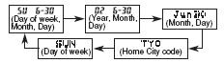

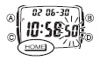
1.시간모드 →A 버튼→”초” 단위 디지트 →C /D버튼 →아래의 그림처럼 디지트 자리 이동
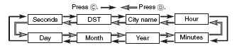

2. 원하는 곳에 디지트를 옮겼다면, 키패드의 키를 사용하여 수정
화면 | 작동 | 버튼
50 | 초를 “00”으로 세팅 | Press [0]
DSTOF | DST(썸머타임) ON/OFF | Press [1]or [=]
TYOKO | 기준 도시 | Use keypad [2]through[9]  Use [=]
 | 시/분 세팅 | Key pad 이용
 | 년/월/일 세팅 | Key pad 이용
3. A 버튼으로 세팅 화면 마무리
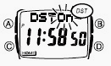
■썸머타임 ON/OFF
1. 시간모드에서 화면 아래에 HOME이라는 곳에 밑줄이 나오게 한다.
2.A 버튼 (길게)→ 디지트 작동 →C 버튼 → DST 화면 →[1]또는 [=] 버튼 →썸머타임 ON/OFF 선택
•GMT(그리니치천문대)를 기준시로 할 때는 썸머타임이 작동되지 않는다
→A 버튼→작업마친다.
■다른 시간 구역에서 현재시간 표기
시간모드에서 보기를 원하는 시간 구역에 키패드를 눌러 밑줄이 나오게 한다. 아래에 있는 자료를 참조하기 바랍니다.
Indicator | key
HOME | [7]
GMT | [8]
CITY1 | [9]
CITY2 | [00
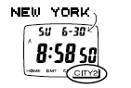

•구역이 선정되었다면, 마직막으로 선택되어진 것으로 기억되어진 도시의 이름이 화면 위쪽에 나타나게 된다.
■CITY1과 CITY2를 맞추기
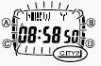
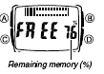
시간모드의 밑에 있는 화면에서 CITY 1과 CITY 2를 선택한다.
→A 버튼(길게) →디지트 →[2]~[9]까지의 키패드 →원하는 도시 선택 →[1]과[=]를 이용 원하는 도시 찾기
•[2]=아부다비 [3]=다카르 [4]=크리니치천문대
[5]=자카르타 [6]=마드리드 [7]=파나마
[8]=타이페이 [9]=바르샤바
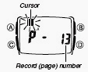
→C/D 버튼 →썸머타임 이동 →[1]/[=] 버튼 →썸머 타임 ON/OFF 선택 →A 버튼 →세팅 완료

☆e-DATA 메모리 기능
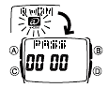
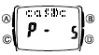
이 작업으로 가시려면 메뉴모드에서 [2]번을 누르면 작업이 시작된다.
처음으로 사용하실 “PASS 0000”
라고 화면에 나온다.
암호가 0000일 때 D 버튼을 누르면 e-데이터 메모리 작업을 할 수 있다.
암호를 사용하여 e-데이터 메모리를 보호하기
■새로운 암호 만들기
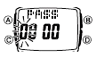
PASS 0000가 데이터 메모리 화면에 나올 때 A 버튼 →디지트 →첫번째 위치에서 원하는 번호 누른다.
•번호를 누르면 위치가 왼쪽으로 이동
•작업도중 A 버튼을 누르면 작업이 지워지고 새롭게 PASS 0000로 돌아온다.
→원하는 암호 기입 →D 버튼 →저장
•작업을 마치면 PASS ----라는 화면이 나온다.
→다시 새로운 암호를 기입하여 e-데이터 메모리 작업으로 이동하던지 C 버튼을 눌러 모드 메뉴로 돌아온다.
■암호 입력
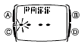
암호 입력 화면에서 암호 기입
•입력 도중에 B 버튼을 누르면 입력된 암호가 지워지고 다시 시작한다.
→암호 입력 후 D 버튼
■암호 변경
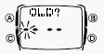
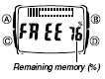
e-데이터 메모리 화면에서 암호 입력 화면에서 A 버튼 →디지트 OLD?---
라고 나오게 한다. →
현재의 암호를 기입 →D 버튼 →NEW?--- 화면 →새로운 화면 입력 →D 버튼→저장

■e-데이터 저장 2/4
e-데이터 메모리는 50개가지 저장할 수있고, 각 저장마다 53개의 문자를 기입할 수 있다.
■새로운 e-데이터 저장
e-데이터 메모리 저장 화면에서 [0]버튼을 눌러 남은 메모리의 용량을 화면에 나타낸다.

•이곳 화면에서는 저장된 용량을 나타낸다. 만약 FULL이라는 문자가 나오면 반드시 자료 중 하나를 지워야 한다.
A 버튼 →디지트 (저장번호 자동적으로 화면에 나타남.) →
문자 기입→키를 사용 →
•C/D 버튼 이용 →디지트 이동 →
A 버튼 → 자료 저장 e-데이터 화면으로 돌아온다.
■e-데이터 메모리 불러오기
e-데이터 메모리에서 [2]~[9]를 사용하여 저장된 첫문자로 찾아낸다.
[=]와 [1]을 이용해서 자료를 찾아볼 수 있다.
•[0]을 누르면 현재 남아있는 메모리의 용량을 나타낸다.
•[pm]키를 누르면 앞의 시작이 알파벳으로 시작하지 않는 이름이 나온다.
•다시 불러내기 위해서 첫 자를 0,1, 공간을 기입하지 마세요.
■e-데이터 메모리의 수정
1.e-데이터 메모리 모드에서 원하는 자료를 찾는다.
2. A 버튼 →디지트
3. C/D 버튼 →디지트를 원하는 위치로 옮긴다.
4. 키패드를 눌러 원하는 문자로 바군다.
5. 작업을 마친 후 A 버튼을 눌러 저장한다.
■e-데이터 메모리의 삭제
1. e-데이터 메모리모드에서 원하는 자료를 찾는다.
2. A 버튼 →디지트
3. B 버튼 →CLEAR 문자
4. 작업을 마친 후 A 버튼 →저장

☆전화번호 저장
전화번호 저장은 300개까지 저장할 수 있다. 각 저장마다 이름과 전화번호가 저장된다.
■새로운 전화번호 저장
전화번호 저장 모드 →[0]버튼→
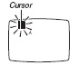
메모리 용량 표기 화면 →A 버튼 →디지트→이름 기입화면 →8자의 이름 기입 →C/D버튼→디지트 이동 →문자 기입 →기입 후 C 버튼을 눌러 →번호 기입할 위치로 디지트 이동 →치를 이용해 전화번호 기입
•[=]은 공간을 의미하고 [pm]은 하이픈을 의미
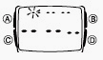
→기입을 마친 후 A 버튼 →저장 →새로운 내용을 저장하던지 A 버튼을 눌러 전화번호 저장화면으로 돌아간다.
■전화번호 불러내가
전화번호 모드에서 [2]~[9]번을 눌러 원하는 자료를 눌러 낸다. 그리고, [=]와 [1]을 이용해 찾아볼 수 있다.
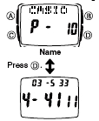
D 버튼을 누르면 전화번호와 이름을 서로서로 나타낸다.
[0]을 누르면 저장 용량이 나타난다.
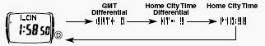
[pm]키를 누르면 앞의 시작이 알파벳으로 시작하지 않는 이름이 나온다.
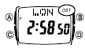
다시 불러내기 위해서 첫 자를 0,1, 공간을 기입하지 마세요.
■전화번호 수정하기
1. 전화번호 모드에서 원하는 자료를 찾는다.
2. A 버튼 →디지트
3. C/D 버튼 →수정을 원하는 자리로 디지트 자리 이동
4. 키패드를 사용하여 원하는 문자로 바꾼다.
5. 바꾼 후 C버튼을 눌러 저장. 전화번호 저장 화면으로 돌아온다.
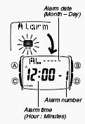
■전화번호 삭제
1. 전화번호 모드에서 삭제를 원하는 자료를 찾는다.
2. A 버튼 →디지트
3. B 버튼 →CLEAR 문자
4. 작업을 마친 후 A 버튼을 눌러 저장

☆계산기
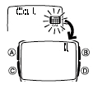
8자리만 사용할 수 있다.
그 중 숫자는 7자리 하나는 –표기를 위해 준비해 두었다.
☞계산기의 사용
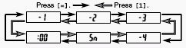
키패드와 D 버튼을 사용해 사용한다. A 버튼을 누르면 자료는 지워진다.
•[pm]을 누르면 소수점이 표기된다.
•D 버튼을 사용하여 뒤의 사이클처럼 연산식이 이동한다. + /- /X /÷/+ 순으로 이동한다.
•8자리가 넘어갈 때는 E(error)가 나온다. A 버튼을 눌러 8자리오 변환한다.

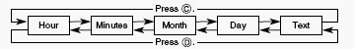

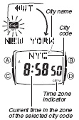
☆월드타임 3/4
세계시간에는 26개의 시간 구역의 100개의 도시가 표현된다.
•미국의 동부,중부,산악,그리니치 천문대 시간도 포함이 되었다.
•이 작동은 메뉴모드에서 [4]를 눌러 작동시킨다.

■다른 도시의 코드의 시간을 보기
세계시간모드에서,[2]~[9]번을 사용하여 다른 도시로 바로 들어간다. 또는 [=]와 [1]을 사용하여 다른 도시의 이름을 찾는다.
•D 버튼을 눌러 아래의 그림처럼 작동시킨다.
■썸머타임의 확인
세계시간모드에서 원하는 시티코드를 찾는다.
A 버튼을 눌러 썸머타임과 기본시간을 알아본다.

☆알람
5개의 알람(1~4번,1개의 스누즈)과 시보기능이 있다.
시보는 각 시마다 두 번 울린다.
알람의 종류
매일 알람:일반적 알람
날짜 알람:특별한 날짜에 울리낟.
1달 알람:1년 중 1달 동안만 울린다.
월 알람: 달마다 울리낟.

■알람의 시간 맞추기
1. 알람모드에서,[1]과 [=]를 사용하여 아래의 그림과 같이 원하는 번화의 알람을 선택
2. 선택 후 A 버튼 →A 버튼 →디지트 작동 →C/D 버튼 →아래의 그림처럼 디지트 사용

3.디지트가 작동할 때의 변환 키
화면 | 원하는 작업 | 작동
 | 시/분 변환 | 키패트 사용  월과 날짜 또는 월 또는 날짜를 포함하지 않은 알람을 맞추거나,[pm]을 눌러 –로 맞춘 다음 C 버튼을 눌러 다음 과정으로 간다.
 | 월/일 변환
 | 다시 생각나게 하는 문자 | •키패드를 사용하여 문자 기입  •C/D 사용 디지트 이동
•다시 생각나게 하는 문자를 기입하는 동안 B 버튼을 약 1초간 눌러 지운다.
4. A 버튼을 눌러 작업을 마친다.
•D 버튼을 눌러 알람 화면의 윗줄에서 알람 날짜와 재 기억 문자가 서로 바뀐다.
•다시 생각나게 하는 문자는 오로지 알람 모드에서만 나타난다.
■알람의 ON/OFF
1. 알람모드에서, [=]와[1]을 사용하여 알람을 선택한다.
2. A 버튼을 눌러 ON/OFF 선택
■시보의 ON/OFF
1. 알람모드에서, [=]와[1]을 사용하여 시보를 선택한다.
2. A 버튼을 눌러 ON/OFF 선택

☆카운트다운 타이머
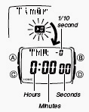
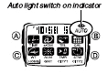
1분에서 24시간까지 측정 가능

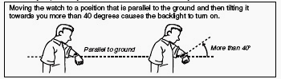
■카운트다운 타이머 맞추기
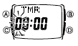
카운트다운 모드에서 A 버튼 →디지트 작동 →키패드 사용 →
원하는 시간을 맞춘다. →C/D 버튼→디지트 이동 →A 버튼 →작업 저장
■카운트다운 타이머 사용
카운트다운 타이머모드에서 D 버튼을 눌러 시작한다.
•D 버튼을 누르면 일시 정지/다시 D 버튼을 누르면 계속 진행
4/4
•작동을 완전히 멈추기 위해서는 D 버튼을 눌러 일시정지를 시키고 A 버튼을 누른다.
■자동반복의 ON/OFF
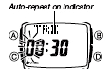
커운트다운 타이머 모드에서 D 버튼 →시작
•D 버튼 : 일시 정시
•D 버튼 : 계속 진행
•작동을 완전히 멈추기 위해서는 D 버튼을 눌러 일시정지를 시키고 A 버튼

☆스톱워치
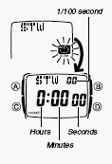
측정은 23시간 59분 59.99초 까지 측정이 가능하다.

■계측
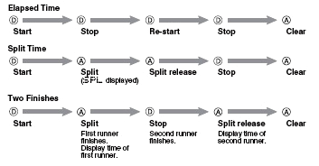
☆백라이트
■백라이트의 작동
B 버튼을 눌러 라이트를 2초간 작동한다.
■오토라이트에 관해
오토라이트의 작동은 팔을 지표면과 수평으로 하여 팔목의 각도를 40도 이상 올리면 2초간 작동한다.
■오토라이트의 ON/OFF
모드메뉴나 시간 모드에서 D 버튼을 약 2초간 눌러 ON/OFF 한다.

